化学试卷
（考试时间为90分钟，试卷满分为100分）
姓名___________ 班级___________ 学号___________得分___________
考生须知 | 1．本试卷共12页，共两部分，42个小题。  2．在试卷和答题纸上准确填写班级、姓名和考号。  3．答案一律按要求填写在答题纸上，在试卷上作答无效。  4．考试结束后，将试卷和答题纸一并交回。

第一部分 选择题（共40分）
本部分共30个小题，每小题只有一个选项符合题意。其中1-20题每小题1分，21-30题每小题2分，共40分。
1.空气各种成分中，体积分数约占78%的是
A. 氧气 B. 氮气 C. 二氧化碳 D. 稀有气体
2.通过实验测定空气的组成的科学家是
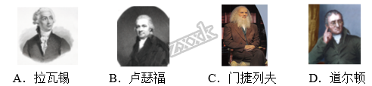
A. A B. B C. C D. D
3.下列物质中，属于纯净物的是
A. 大理石 B. 空气 C. 牛奶 D. 五氧化二磷
4.下列食品、调味品的制作过程中，主要发生物理变化的是
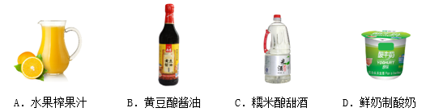
A. A B. B C. C D. D
5.下列说法正确的是
A. O₂密度比空气大，可用来填充探空气球
B. N₂的化学性质较不活泼，可以用来做霓虹灯
C. 空气质量报告中有SO₂的监测数据，因为SO₂是空气污染物之一
D. CO₂在空气中含量增多会导致温室效应增强，因此它属于空气污染物
6.下列仪器能直接加热的是
A. 集气瓶 B. 烧杯 C. 燃烧匙 D. 量筒
7.下列使用酒精灯的方法中，不正确的是
A. 酒精灯的火焰可用嘴去吹灭
B. 向酒精灯中添加酒精，不超过酒精灯容积的2/3
C. 酒精灯不用的时候，必须盖上灯帽
D. 禁止向燃着的酒精灯里添加酒精
8.下列图示的实验操作中，正确的是
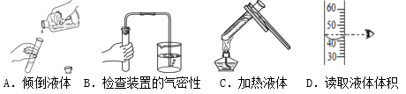
A. A B. B C. C D. D
9.某同学制作的试剂标签如下，其中化学式书写不正确的是
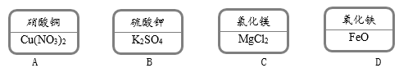
A. A B. B C. C D. D
10.下列有关实验现象的描述中，正确的是
A. 水通电生成了氢气和氧气
B. 碳在氧气中燃烧时，发出白光，生成二氧化碳气体
C. 氢气在空气中燃烧时，发出淡蓝色火焰
D. 铁丝在空气中剧烈燃烧，火星四射，生成一种黑色固体
11.下列说法正确的是
A. 混合物中可能只含一种元素
B. 氧气具有可燃性，是一种常见的燃料
C. 氧气能与许多物质发生反应，是一种典型的氧化物
D. 催化剂一定能加快化学反应速率，但不能改变生成物的量
12.科学家曾在宇宙中发现了一种由氢元素组成的物质，可表示为H₃，下列说法正确的是
A. 这种物质属于单质 B. H₃与H₂混合在一起，属于纯净物
C. 这种物质是氢气 D. H₃是一种氢的化合物
13.下列反应，既不是分解反应，也不是化合反应的是
A. 2HgO 2Hg + O₂↑ B. HCl + NaOH NaCl + H₂O
C. 2C + O₂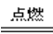2CO D. Cu₂(OH)₂CO₃2CuO + H₂O + CO₂↑
14.鉴别二氧化碳、氧气和空气三种气体，可以选用的最佳方法是
A. 将气体分别通入水中 B. 将带火星的木条分别伸入气体中
C. 将燃着的木条分别伸入气体中 D. 将气体分别通入澄清石灰水中
15.在实验室收集某气体时，既可用排水法又可用向上排空气法，由此可推断此气体：①是无色无味气体；②通常状况下，它的密度比空气大；③不易溶于水；④一定是氧气。以上推断正确的是
A. ④ B. ②③ C. ③④ D. ①②③④
16.能闻到花香的原因是
A. 分子的质量很小 B. 分子间有间隔
C. 分子在不断运动 D. 分子由原子构成
17.下列物质由原子直接构成的是
A. 氧气 B. 水 C. 空气 D. 铁
18. 下列符号中，表示2个氧原子的是（ ）
A. 2O B. O₂ C. CO₂ D. 2O₂
19.下列物质中，含有氧分子的是
A. H₂O₂ B. KMnO₄ C. MnO₂ D. O₂
20.对下列事实解释不正确的是
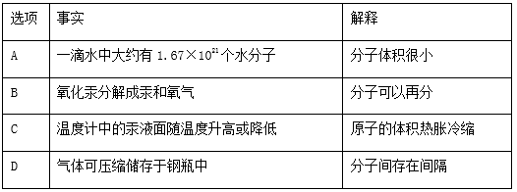
A. A B. B C. C D. D
21.用下图所示流程探究木炭和氧气的反应，下列说法正确的是
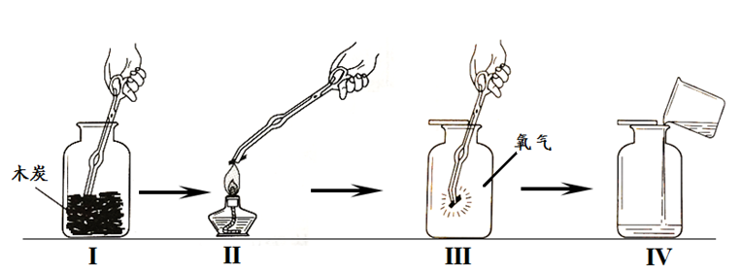
A. 木炭在空气中不能燃烧
B. 木炭在空气中燃烧，发出白光
C. 木炭在氧气中燃烧，火星四射，产生大量白烟
D. 操作Ⅳ中，向集气瓶中加入的液体是澄清石灰水，用于检验生成的CO₂
22.下列实验不能达到目的的是
A. 用带火星的木条伸入集气瓶中，检验氧气
B. 用燃着的木条伸入集气瓶中，检验二氧化碳
C. 用带火星的木条放在集气瓶口，检验氧气是否集满
D. 用木条平放在蜡烛火焰中，比较火焰各层的温度
23.实验室用高锰酸钾制取氧气，大致分为以下几步：a. 加热试管；b. 检查装置的气密性；c. 向试管中装药品，试管口放一小团棉花，用带导管的单孔塞塞紧后，固定在铁架台上；d. 用排水法收集氧气；e. 停止加热；f. 将导管从水槽中取出。实验操作顺序正确的是
A. b c a d e f B. a b c d e f C. b c a d f e D. a b c d f e
24.用下图所示方法探究吸入空气和呼出气体的不同，下列叙述正确的是
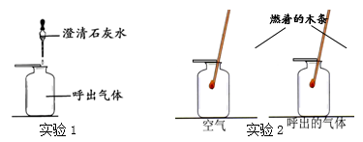
A. 通过实验1可以得出呼出气体中的CO₂含量比空气中的高
B. 实验2中在呼出气体中燃着的木条比在空气中燃着的木条燃烧时间长
C. 通过实验2可以得出呼出气体中的CO₂含量比空气中的高
D. 通过实验2可以得出呼出气体中的O₂含量比空气中的低
25.小明做了一个兴趣实验。他将蜡烛粘在盘子的底部，向盘子中加入适量水，点燃蜡烛后，将玻璃杯倒扣在盘子中（如下图所示）。玻璃杯倒扣在盘子中后，相关分析不正确的是 （资料：CO₂能溶于水）
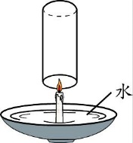
A. 一段时间后，蜡烛熄灭
B. 一段时间后，玻璃杯内水面上升
C. 水面高度不再改变时，玻璃杯内水面上方气体压强不再变化
D. 水面高度不再改变时，玻璃杯内水面上方气体只含有水蒸气
26.如图所示装置可用于测定空气中氧气的含量。下列说法中，不正确的是
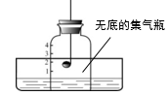
A. 实验时，应加入过量的红磷
B. 实验时，点燃红磷后要迅速伸入集气瓶中
C. 氮气不与红磷反应且难溶于水，是设计该实验的依据之一
D. 最终进入集气瓶中水的体积约占集气瓶容积的1/5
27.如图所示装置有洗气、储气等用途。在医院给病人输氧气时，也利用了类似的装置，并在装置中盛放大约半瓶蒸馏水。以下说法不正确的是
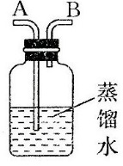
A. A导管连接供氧钢瓶
B. A导管连接病人吸氧导气管
C. 该装置可用来观察输出氧气的速度
D. 该装置可用来观察是否有氧气输出
28.为证明人体呼出气体中的CO₂含量明显高于空气中的CO₂含量，采用如图装置进行实验。下列说法不正确的是
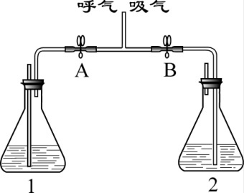
A. 瓶1和瓶2中所装试剂均为澄清石灰水
B. 吸气时，应将A打开、B关闭，呼气时，则相反
C. 呼气时，瓶2长导管内液面上升
D. 通过瓶1和瓶2中的不同现象，推断人体呼出气体中的CO₂含量明显高于空气中的CO₂含量
29.下列图像能正确反映对应变化关系的是
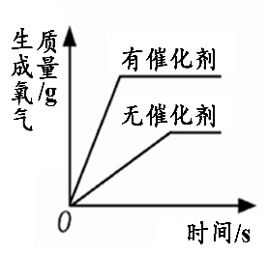 | 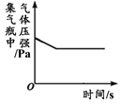 | 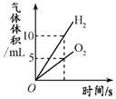 | 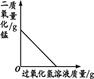
A．用等质量、等浓度的双氧水制取氧气 | B．利用红磷燃烧测定空气中氧气的含量（打开止水夹前） | C．将水通电电解一段时间 | D．向一定量的二氧化锰中加入过氧化氢溶液

A. A B. B C. C D. D
30.科学家发现，利用催化剂可有效消除室内装修材料释放的有害气体甲醛（CH₂O），其反应的微观示意图如下。下列说法中，不正确的是
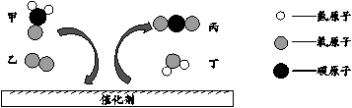
A. 乙的化学式是O₂
B. 该反应属于分解反应
C. 通常状况下，丁是一种液态物质
D. 可解决甲醛带来的室内空气污染问题
第二部分 非选择题（共60分）
〖生活现象解释〗
31.化学用语是学好化学的重要工具。
（1）按要求写出对应的化学符号（“ ”表示氮原子）。
 |  | 
化学符号 | _______ | _______

（2）写出下列物质化学式。
名 称 | 氢氧化钙 | 硝酸银 | 硫酸铜 | 碳酸钾
化学式 | _____ | _____ | _____ | _____
名 称 | 氯化亚铁 | 硫酸 | 氧化铝 | 氢氧化镁
化学式 | _____ | _____ | _____ | _____

32.分类观是化学学科的重要观念之一。
（1）下列物质：①冰水 ②人体呼出的气体 ③稀盐酸 ④碳酸钠 ⑤液态氧 ⑥四氧化三铁 ⑦水银 ⑧澄清石灰水 ⑨氢氧化钠；属于混合物的是______（填序号），属于单质的是______（填化学式）。
（2）下列各图中和分别表示两种不同元素的原子，从微观角度分析，其中表示混合物的是______（填字母序号，下同），表示化合物的是______。
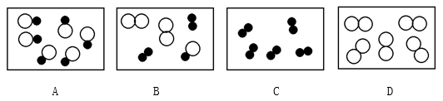
33.自然界中存在许多循环过程。
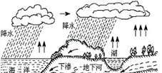
（1）自然界中的水通过蒸发、降水、渗透等物理作用由一个地方移动到另一个地方（如图所示），形成循环。水蒸发过程中，从微观角度分析，发生变化的是______（填字母序号）。
A．分子大小 B．分子间距离 C．分子种类
（2）氧循环也是自然界中的一种循环。空气中氧气的体积分数约为______。
（3）下列过程中，能产生氧气的有______（填字母序号）。
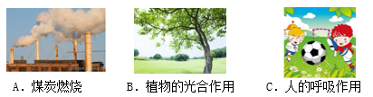
34.根据信息写出下列化学方程式。
（1）人们发现一种带螺纹的矿石，研究时发现该矿石（主要成分是FeS₂）能在氧气中燃烧生成氧化铁和二氧化硫。该反应化学方程式为______。
（2）白色固体粉末氯酸钾（KClO₃）在二氧化锰（MnO₂）作催化剂并加热的条件下能生成氯化钾固体和氧气。该反应化学方程式为______。
（3）剧烈运动后血液中产生了较多乳酸（C₃H₆O₃），使人肌肉酸痛，经过一段时间放松，由于乳酸与吸入的氧气反应，生成二氧化碳和水，酸痛感消失。该反应化学方程式为______。
〖科普阅读理解〗
35.阅读下面科普短文。
纯净的臭氧（O₃）在常温下是天蓝色的气体，有难闻的鱼腥臭味，不稳定，易转化为氧气。它虽然是空气质量播报中提及的大气污染物，但臭氧层中的臭氧能吸收紫外线，保护地面生物不受伤害。而且近年来臭氧的应用发展较快，很受人们的重视。
生产中大量使用的臭氧通常由以下方法制得。
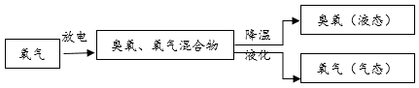
臭氧处理饮用水。早在19世纪中期的欧洲，臭氧已被用于饮用水处理。由于臭氧有强氧化性，可以与水中的有害化合物（如硫化铅）发生反应，处理效果好，不会产生异味。
臭氧做漂白剂。许多有机色素的分子遇臭氧后会被破坏，成为无色物质。因此，臭氧可作为漂白剂，用来漂白麻、棉、纸张等。实践证明，臭氧的漂白作用是氯气的15倍之多。
臭氧用于医用消毒。与传统的消毒剂氯气相比，臭氧有许多优点，如表1所示。
表1 臭氧和氯气的消毒情况对比
 | 消毒效果 | 消毒所需时间（0.2 mg/L） | 二次污染 | 投资成本  （900 m³设备）
臭氧 | 可杀灭一切微生物，包括细菌、病毒、芽孢等 | < 5 min | 臭氧很快转化为氧气，无二次污染，高效环保 | 约45万元
氯气 | 能杀灭除芽孢以外的大多数微生物，对病毒作用弱 | > 30 min | 刺激皮肤，有难闻气味，对人体有害，有二次污染、残留，用后需大量水冲洗 | 约3～4万元

依据文章内容回答下列问题。
（1）说出氧气（O₂）和臭氧（O₃）的共同点______（至少一点）。
（2）臭氧处理饮用水时，利用了臭氧的______（填“物理”或“化学”）性质。
（3）臭氧转化为氧气的微观示意图如下，请在空白方框中补全相应微粒的图示。____
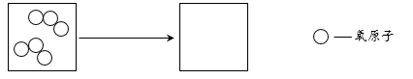
（4）依据表1信息，为了快速杀灭病毒，应选择的消毒剂是______。
（5）下列关于臭氧的说法中，正确的是______（填序号）。
A．臭氧的漂白作用比氯气强
B．由氧气制得臭氧的过程中，既有物理变化也有化学变化
C．臭氧在生产生活中有很多用途，对人类有益无害
D．臭氧稳定性差，不利于储存，其应用可能会受到限制
〖生产实际分析〗
36.利用空气可以制取促进农作物生长的肥料。其生产流程如下图：
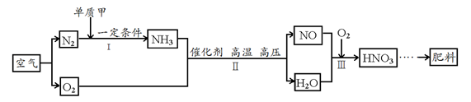
（1）Ⅰ中反应的化学方程式为______。
（2）Ⅱ中反应涉及的物质中，属于的氧化物是______。
（3）Ⅲ中反应属于基本反应类型中的______反应。
37.变压吸附法的原理是利用分子筛吸附氮气和氧气能力的差异将二者进行分离。在吸附塔中，通过加压与减压的交替循环，可以使分子筛重复使用，部分过程的示意图如下。
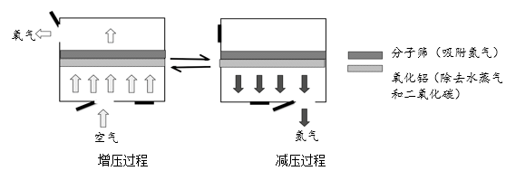
（1）分子筛中发生的变化是______（填“物理变化”或者“化学变化”）。
（2）下列说法正确的是______（填序号）。
A. 变压吸附法制取的氧气中含有稀有气体
B. 变压吸附法制取的氧气中含有二氧化碳
C. 分子筛对氮气的吸附能力与吸附塔内气体压强有关
（3）另一种分离氧气和氮气的方法是先将空气液化，再利用氮气和氧气沸点的差异进行分离。
资料：常压下，氧气的沸点是-183℃，氮气的沸点是-196℃。分离时，氮气和氧气的状态是______（填序号）。
 | A | B | C | D
氧气 | 液态 | 液态 | 气态 | 气态
氮气 | 液态 | 气态 | 液态 | 气态

〖基础实验及其原理分析〗
38.根据下列实验装置图，回答问题。
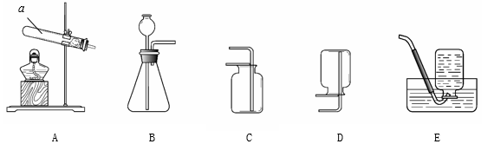
（1）图中仪器a的名称是______。
（2）用高锰酸钾制取氧气的化学方程式为______，应用的发生装置为____（填字母序号，下同）。
（3）用二氧化锰和过氧化氢溶液制取氧气，应选择的发生装置为______。
（4）为了获得较为干燥的氧气，应选用的收集装置为______。
（5）铁丝在氧气中燃烧实验中，集气瓶中要预留一些水，原因是______，该实验的现象是______。
39.同学们用如图实验装置来探究水的组成。
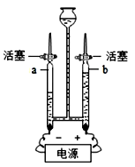
（1）a管中产生的气体是______，检验b管内气体的操作是：先______，再打开活塞。
（2）装置中发生反应的化学方程式为______。
（3）该实验的结论是______。
（4）下图是电解水的微观示意图，请空白方框中画出_______微观图示。
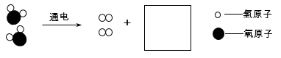
40.同学们为研究分子运动，做了如下三个实验。
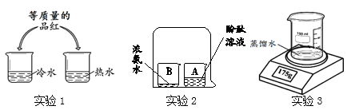
（1）实验1：从微观角度解释品红在热水中扩散速度快，其原因是______。
（2）实验2：实验现象是______，实验结论是______。
（3）实验3：放置一段时间后，电子秤示数变化是______，从微观角度解释其原因是______。
41.实验小组同学用如图所示装置测定空气中氧气的含量。
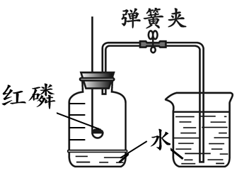
（1）连接仪器，检查装置气密性。点燃燃烧匙内足量的红磷后，立即伸入瓶中并塞紧瓶塞。整个实验过程中的观察到现象是______。
（2）红磷燃烧的化学方程式为______。在整个实验过程中集气瓶内压强的变化为______。
（3）下列有关该实验的说法中，正确的是______（填字母序号，下同）。
A．红磷点燃后，燃烧匙缓慢伸入集气瓶会导致测量结果偏大
B．装置未冷却至室温就打开弹簧夹立即读数，导致测量结果偏大
C．冷却过程中有空气进入集气瓶，导致测量偏小
D．该实验可以说明空气是混合物
（4）该小组同学尝试使用其它物质代替红磷进行上述实验，并且查阅了相关资料，如下所示。
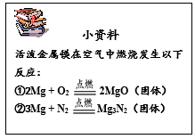
下列物质中，不能用于代替红磷进行该实验的有______。
A. 木炭 B. 铁丝 C. 镁条
（5）该小组同学又查阅了以下的资料：
资料：SO₂和NaOH在常温下反应生成H₂O和易溶于水的Na₂SO₃。
据此改进实验装置，如下图所示。
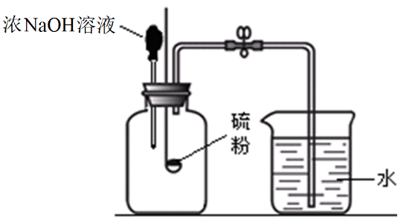
用硫粉代替红磷进行实验。待装置冷却至室温，将足量的浓氢氧化钠溶液挤入瓶中，并充分振荡。之后打开弹簧夹，实验获得成功。此实验能用硫粉代替红磷的原因是______。
〖科学探究〗
42.过氧化氢在生产生活中有广泛应用。实验小组对过氧化氢的某些性质进行研究。
Ⅰ．不稳定性
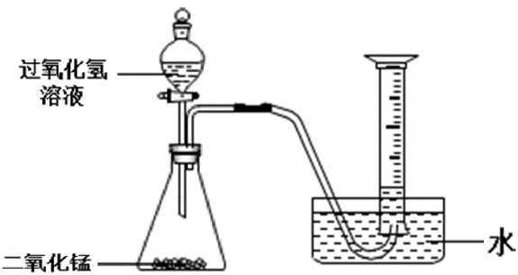
（1）如上图所示进行实验，过氧化氢分解的化学方程式为______。
（2）能用排水法收集O₂的原因是______。
（3）探究温度对过氧化氢分解速率的影响。
同学们进行了如下的实验，实验数据如下表：
实验序号 | ① | ② | ③
H₂O₂溶液的浓度 % | 30 | 30 | 30
H₂O₂溶液的体积/mL | 6 | 6 | 6
温度/℃ | 20 | 35 | 55
MnO₂的用量/g | 0 | 0 | 0
收集O₂的体积/mL | 0 | 1.9 | 7.8
反应时间 | 40 min | 40 min | 40 min

由此得出的结论是______。
Ⅱ．腐蚀性
【查阅资料】H₂O₂溶液有腐蚀性。
【进行实验】
同学们用铜片设计实验验证H₂O₂溶液的腐蚀性。（各组实验中H₂O₂溶液和稀硫酸所用浓度均相同）
将铜片分别浸泡在3种溶液中进行实验，如下表。
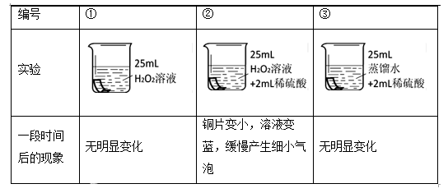
【解释与结论】
（4）实验①的作用是______。
（5）能说明铜片被腐蚀与H₂O₂溶液和稀硫酸均有关的实验组是______。
（6）铜片被腐蚀的反应如下，补全该反应的化学方程式。Cu + H₂O₂+ H₂SO₄=== CuSO₄ +□_______

